git

每个repository都是分布式对等的节点，只是选取一个作为管理中心而已。

存储结构：

     工作目录 --> 缓存区 --> 本地仓库 --> 远程仓库

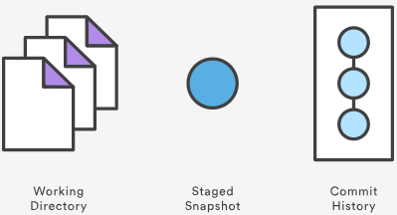

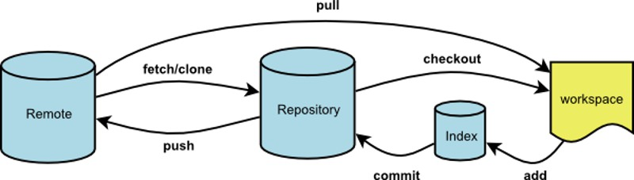

**分支branch**

A branch represents an independent line of development for your repository. When you create a branch, all Git needs to do is create a new pointer—it doesn’t create a whole new set of files or folders.

HEAD指针 -> 当前branch

分支的指针 -> 当前commit

远程仓库：

    clone 远程克隆至本地

fetch 抓取变更，但不更新工作目录

    pull 远程拉取最新内容至本地(fetch远程变更 + merge本地分支)

    push 本地修改内容推送至远程

pull request 拉取请求

本地仓库：

    checkout 切换分支

    merge 图式合并分支(non-destructive but pollute history)

    rebase 线性合并分支(cleaner history but rewrite)

    commit 提交变更

revert 相反方向的提交，实现撤销，保留提交记录(安全)

reset 回退到指定版本，并删除后续提交记录(危险)

[This usage of git reset is a simple way to undo changes that haven' t been shared with anyone else.]

log 提交历史记录

status 检查staged snapshot状态

    diff 差异比对

持续集成Continuous Integration：频繁地将代码合并到主干。

持续交付Continuous Delivery：频繁地将软件的新版本，交付给质量团队或者用户，以供评审。通过后，手动部署。

持续部署Continuous Deployment：持续交付的基础上，自动部署到生产环境。